Artículos científicos
Marketing, la mejor herramienta para que el emprendedor universitario tenga éxito en el mercado digital
Marketing, the Best Tool for the University Entrepreneur to Succeed in the Digital Market
Marketing, a melhor ferramenta para o empreendedor universitário ter sucesso no mercado digital

Luis Enrique Romo González
Universidad de Guadalajara, Centro Universitario de los Altos, México
enrique.romo@academicos.udg.mx
https://orcid.org/0000-0002-1368-7695

Guillermo José Navarro Del Toro
Universidad de Guadalajara, Centro Universitario de los Altos, México
guillermo.ndeltoro@academicos.udg.mx
https://orcid.org/0000-0002-4316-879X

Resumen
El problema de los proyectos, en la mayoría de las ocasiones, no es su implementación; es convertirlos en emprendimientos capaces de ser generadores de empleos. El marketing es una herramienta mediante la cual todos aquellos proyectos escolares pueden convertirse en emprendimientos, tal y como sucedió con el proyecto que aquí se describe, ya que se logró, gracias a los docentes que se interesaron y dieron asesoría, convertir una idea en un emprendimiento que está teniendo muy buena aceptación entre los clientes. Aun cuando al inicio todo estaba en contra debido a la pandemia de covid-19, se pudo aprovechar la situación originada por esta, ya que muchos de los estragos que ha causado se relacionan con la alimentación y la falta de actividad física. Por ello, contando con el apoyo de especialistas de marketing del Centro Universitario de los Altos de la Universidad de Guadalajara, se pudo desarrollar My_Nutriólgo_Personal, un producto fácil de ser usado por nutriólogos, médicos, enfermeras, preparadores físicos y personas interesadas en la salud física. Sin duda, se debe considerar al marketing como una herramienta que debe tener todo estudiante universitario, de lo contrario, cuando concluya sus estudios, solo será un egresado, en lugar de un emprendedor capaz de generar trabajo para otros.
Palabras clave: alimentación, asesoría, emprendedurismo, marketing, nutrición.

Abstract
The problem with projects, in most cases, is not their implementation; it is turning them into enterprises capable of generating employment. Marketing is a tool through which all those school projects can become ventures, as it happened with the project described here, since it was possible, thanks to the teachers who were interested and gave advice, to turn an idea into a venture that is having very good acceptance among customers. Even though at the beginning everything was against us due to the COVID-19 pandemic, we were able to take advantage of the situation caused by it, since many of the damages it has caused are related to nutrition and lack of physical activity. Therefore, with the support of marketing specialists from the Centro Universitario de Los Altos of the University of Guadalajara, it was possible to develop My_Nutriólgo_Personal, a product easy to be used by nutritionists, doctors, nurses, physical trainers and people interested in physical health. Undoubtedly, marketing should be considered as a tool that university students should have, otherwise, they will only be graduates, instead of entrepreneurs capable of generating work for others.
Keywords: food, advice, entrepreneurship, marketing, nutrition.

Resumo
O problema dos projetos, na maioria dos casos, não é sua implementação; é transformá-los em empresas capazes de gerar empregos. O marketing é uma ferramenta através da qual todos aqueles projetos escolares podem se tornar empreendimentos, como aconteceu com o projeto aqui descrito, pois foi possível, graças aos professores que se interessaram e deram conselhos, transformar uma ideia em um empreendimento que está tendo muito bom aceitação entre os clientes. Mesmo quando tudo estava contra ela no início devido à pandemia de covid-19, foi possível aproveitar a situação causada por ela, já que muitos dos estragos que causou estão relacionados à dieta e à falta de atividade física. Por esse motivo, com o apoio de especialistas em marketing do Centro Universitário Los Altos da Universidade de Guadalajara, foi desenvolvido o My_Nutriólgo_Personal, um produto fácil de usar por nutricionistas, médicos, enfermeiros, preparadores físicos e pessoas interessadas em saúde física. . Sem dúvida, o marketing deve ser considerado como uma ferramenta que todo estudante universitário deve ter, caso contrário, ao terminar seus estudos, ele será apenas um graduado, em vez de um empreendedor capaz de gerar trabalho para os outros.
Palavras-chave: alimentação, assessoria, empreendedorismo, marketing, nutrição.
Fecha Recepción: Febrero 2022 Fecha Aceptación: Septiembre 2022

Introducción
Uno de los principales problemas que existe en las universidades está relacionado con los proyectos que se generan dentro de sus instalaciones. Alumnos y docentes realizan investigaciones de alto impacto, muchas de ellas, en el área en que se generaron; pero desgraciadamente, cuando el estudiante se convierte en profesionista o el docente cambia de proyecto, este se pierde en el olvido. Esto normalmente sucede debido a que se carece de los conocimientos necesarios para convertir ese proyecto en un emprendimiento y llevarlo fuera de las paredes de la universidad, es decir, no se tienen nociones de marketing, que es la clave para que muchas ideas lleguen a materializarse.
Por lo anterior, en el presente trabajo se tuvo como objetivo convertir una idea en producto, lo que se logró empleando la mejor herramienta que existe para ello, el marketing. Por tratarse de un proyecto del área de nutrición, dio inicio con una investigación relacionada sobre cómo y a qué nivel la pandemia de la enfermedad por coronavirus de 2019 (covid-19) afectó los hábitos alimenticios y de actividad física de la población mexicana.
En México, de acuerdo con el Statista Research Department (20 de julio de 2022), se han registrado alrededor de 301 000 muertos por la pandemia en el periodo 2020-2022. Por otro lado, es el primer lugar en América Latina y segundo en el mundo con casos de sobrepeso y obesidad, que se consideran comorbilidades que aumentan el riesgo de no sobrevivir en caso de contraer la covid-19. Aún más, según la Organización para la Cooperación y el Desarrollo Económico [OCDE] (2019), 75 % de la población mayor de 15 años sufre de sobrepeso u obesidad, lo que trae consigo un alto número de casos de diabetes, hipertensión y otros padecimientos cardiovasculares.
Esto fue base para suponer que las estadísticas de sobrepeso y obesidad de la población infantil en el país durante la pandemia cambiaron negativamente. Incluso estudios previos a la pandemia ya revelaban que tan solo 44.5 % de este sector tenía seguridad alimentaria, 22.6 % inseguridad alimentaria moderada y severa y el restante 32.9 % inseguridad leve (Secretaría de Salud-Instituto Nacional de Salud Pública [INSP]-Centro de Investigación en Evaluación y Encuestas [CIEE], 2018).
Asimismo, previo a la pandemia y atendiendo a la Encuesta Nacional de Salud y Nutrición (Ensanut) del 2018 (Secretaría de Salud- INSP-CIEE, 2018), 17.5 % de los niños mexicanos entre 5 y 11 años eran obesos. Paralelamente, el INSP (26 de agosto de 2020) subrayaba que en México la principal causa de muerte entre las mujeres era la diabetes y la segunda entre los hombres. Y aunado a todo ello, de acuerdo con el Centro de Investigación Económica y Presupuestaria [CIEP] (2022), México a la fecha tiene asignado tan solo 6 % del producto interno bruto (PIB) a la atención de problemas de salud. De ahí la necesidad de diseñar políticas alimentarias y nutricionales que contribuyan a la salud de la población y a cambiar los hábitos alimenticios. Por lo que cualquier herramienta que surja para mejorar las condiciones de salud (alimentación y ejercicio) de la población en general es una oportunidad para mejorar sus condiciones de vida.

Marco teórico
En la Universidad de Guadalajara (UdeG), y específicamente del Centro Universitario de los Altos (CUAltos), los estudiantes han sido apoyados por personal docente del área de marketing de la institución para salir adelante cuando sean profesionales independientes. La misión es que, basados en la mercadotecnia, planeación estratégica, liderazgo, nutrición, emprendedurismo, sistemas de comunicación y control a distancia, logren destacar como profesionales, emprendedores y empresarios en donde sea que lleguen a colaborar.
Es un hecho que el mundo digital permite conexiones en todo momento, y una herramienta de última generación es el marketing digital, que continúa creciendo a pasos agigantados, abarcando estrategias empresariales que, tal y como lo explica la Federación Andaluza de Mujeres Empresarias Autónomas [Famet-Andalucía] (2016), han pasado a ser la pauta para que los emprendimientos tengan mayores oportunidades de éxito.
Es por ello por lo que el presente proyecto se centra en el marketing digital. Al respecto, Fuente (15 de marzo de 2022) lo define como la aplicación de tecnologías digitales para contribuir a las actividades de mercadeo, lograr rentabilidad y captación de clientes mediante la tecnología digital y el desarrollo planificado, lo cual permite conocer mejor al cliente, la comunicación integrada y servicios en línea para satisfacer sus necesidades. En suma, se encarga de las nuevas dimensiones del siglo XXI y es indispensable en las empresas nuevas, una tecnología que no puede estar ausente en cualquier proyecto.
Por otro lado, el objetivo del presente proyecto emprendedor partió de investigar los cambios que se tuvieron en la alimentación y el ejercicio físico durante la pandemia de covid-19, ya que una mala alimentación más poco ejercicio físico más comorbilidades (enfermedades crónicas y metabólicas), de acuerdo con López-Gatell (23 de julio de 2020), son factores preponderantes en el deterioro de la salud.
Esos cambios en alimentación y ejercicio físico, durante la pandemia de covid-19, ocurrieron debido a que las actividades presenciales se redujeron al máximo. Lo anterior se convirtió en una oportunidad para emprender, como estudiantes universitarios, en el área de la salud a distancia (alimentación y ejercicios). Para lograrlo, se estableció que la forma óptima era a través de un producto accesible al personal de salud (medicina, enfermería, nutriólogos y preparadores físicos) para atender pacientes de forma remota, y hacerlo accesible mediante estrategias de marketing digital, además de que pueda ser usado por cualquier persona por ser de uso amigable (fácil de manejar y entender por cualquier usuario) y así controlar su salud de forma personal (dietas y ejercicios).
El punto de partida reside en la planeación estratégica, ya que mediante ella se sientan las bases del proyecto emprendedor, tal como lo explica Cruz (15 de julio de 2020), lo que se sustenta en el hecho de que el desarrollo e implementación de planes para alcanzar los objetivos de la empresa son esenciales, y se aplica en negocios que enfrentan la batalla diaria por conservar la preferencia del cliente.
El marketing permite visualizar estrategias financieras, tecnológicas y de desarrollo de recursos humanos, entre otras. Es actualmente esencial para alcanzar las metas fijadas, crecimiento personal, comercial, económico, humano y tecnológico de todo emprendimiento. Así, mediante este enfoque, se pueden establecer los puntos clave de una empresa al iniciar, penetrar en el mercado y permanecer en el gusto y preferencia del cliente.

Emprendimientos que fueron éxito y emprendimientos que fracasaron
De acuerdo con Golán (9 de diciembre de 2021), en marketing convertir una idea viable en un modelo de negocio con oportunidad en el mercado, a través de su rentabilidad y beneficio social, conlleva: estrategia, innovación digital, motivación y riesgo, todo lo cual dependerá de la actitud del emprendedor que quiere ser un futuro empresario. La influencia de este autor, Pablo Golán, en el presente proyecto es de vital importancia, ya que indica paso a paso, de manera muy estricta, cómo convertir una idea en un emprendimiento que sea exitoso, y subraya que no importa el tamaño inicial de este, sino su evolución y los resultados que se vayan obteniendo.
En sintonía con lo anterior, cabe señalar que ha habido empresas que iniciaron como emprendimientos en una cochera y se convirtieron en emporios, los casos más emblemáticos son Apple y Microsoft (Durán, 26 de octubre de 2016; Santos, 2021). Por el contrario, Drummond (2019) hace mención de Blockbuster, que alcanzó éxito en la era predigital, pero al no entrar en el formato digital salió del mercado; otro caso lo describe la Redacción de BBC Mundo (5 de febrero de 2018) al referir el fracaso de la compañía de Xerox, que después de haber sido quien introdujo las computadoras personales y fotocopiadoras, se fue a la quiebra.

Metodología
El presente trabajo está basado en el método científico. La pregunta origen del proyecto está relacionada con lo que puede hacer un nutriólogo recién egresado para lograr el éxito en su profesión, tomando en consideración las condiciones existentes de pandemia en el mundo, lo cual condujo a establecer la hipótesis de que habría que desarrollar un producto que ayude a cualquier persona, mediante el uso de un sistema a desarrollar, a mejorar sus condiciones alimenticias y físicas y como consecuencia mejorar su calidad de vida, sin importar sexo, edad y ocupación. Para hacer valedero el estudio, se tomaron en consideración las variables de portabilidad, aceptación, funcionalidad y actualización en comparación con los productos que actualmente hay en el mercado.
Posteriormente, se investigaron las formas que existen para prestar soluciones que permitan alcanzar el objetivo, incluyendo los métodos tradicionales (entrevista cara a cara) y los de reciente creación e innovación, en donde está presente el uso del marketing. Más adelante, se analizaron los conceptos de marketing, emprendimiento y trabajo en equipo multidisciplinario para potenciar el alcance del producto final y su proyección en el mercado. Por último, los datos obtenidos como resultados se evaluaron para conocer el grado de desviación entre lo logrado y lo proyectado.

Desarrollo
Los posibles resultados que se obtengan dependen de la forma en que se aplique una herramienta. El marketing en este emprendimiento está orientado a ser empleado como una herramienta segura, confiable y de bajo costo para que el personal de salud (nutriólogos, médicos y enfermeras) y cualquier persona (preparadores físicos y particulares) pueda tener acceso a una herramienta digital que permita controlar el peso, dieta y ejercicios, incluyendo la posibilidad de la readaptación, y así ayudar en el cambio de hábitos alimenticios y ejercicios.
Así pues, My_Nutriólogo_Personal es un producto que integra conocimientos de marketing colaborativo (nutrición, medicina y software) y maestros-asesores del CUAltos. Para realizar las pruebas de producto, está el personal (docente, administrativo y deportivo) que usa el producto en desarrollo y se parte de establecer las siguientes características:
- Visión: ser la empresa líder en la atención nutricional a distancia en el país.
- Misión: ser la empresa líder en comercialización de tecnología digital nutricional a distancia que satisfaga al cliente con eficiencia. Tener una gran participación en el mercado nutricional a través de la plataforma a distancia empleada del área de nutrición. Ser líderes en el mercado nutricional con aceptación entre todos los profesionales del área de la salud y público en general.
- Valores: ser una empresa con responsabilidad social comprometida con clientes e integrantes, buscando siempre tener una orientación de apoyo social.

Objetivos
Lograr que el producto que se pretende obtener de este emprendimiento sea utilizado de forma apropiada y sea referente entre todos los estudiantes para motivarlos a que puedan llegar a ser emprendedores de éxito, apropiándose del conocimiento de marketing y su uso como herramienta en su vida.

Objetivos a corto plazo
Emplear las herramientas del marketing entre los miembros para convertir el emprendimiento My_Nutriólogo_Personal en un producto que sea desarrollado y probado, y proponer su forma de comercialización.

Objetivos a mediano plazo
Entregar versiones de prueba de 30 días a nutriólogos establecidos, docentes y entrenadores deportivos de la UdeG en los centros universitarios en donde se imparten las carreras relacionadas con el sistema de salud.
Integrar nutriólogos que ayuden a enriquecer las bases de datos con alimentos para que se extiendan las sugerencias sobre dietas y ejercicios, y den consulta en apoyo a la población de manera gratuita para verificar el comportamiento del producto, contar con otro integrante para actualización constante de la aplicación.

Objetivos a largo plazo
Convertir My_Nutriólogo_Personal en un producto emblemático conocido a nivel nacional y visualizado en redes sociales, sin pasar por alto que, al ser un producto de éxito, sea un ejemplo del uso de las herramientas de marketing que impulse a otros estudiantes a adoptarlas e incluirlas en sus propios proyectos.

Estrategias
My_Nutriólogo_Personal se orienta a ser el mejor producto capaz de recomendar dietas sanas y ejercicios apropiados para cada usuario, esto es, a ser empleado en el sector salud (médicos, enfermeros y nutriólogos) y particulares (entrenadores deportivos, preparadores físicos o cualquier persona), por lo que se deben establecer los puntos medulares que lo impulsen, tomando como ejemplo a productos o empresas de éxito.
Saber hacia dónde se quiere ir implica escuchar continuamente a los integrantes del equipo de trabajo, aplicando las dinámicas del marketing convencional y digital e ir integrando nuevas áreas de oportunidad.
Para satisfacer esa meta, es necesario que, dentro del equipo de trabajo, se reconozca el talento de cada colaborador y así cada uno ocupe el puesto correcto, con lo que se busca incrementar su rendimiento, aprovechar su experiencia y fortalezas óptimas.
Por último, la empresa debe hacer un recuento constante de recursos: humanos, económicos, procesos, activos, pasivos, políticas e información para alcanzar los objetivos.

Investigación de mercado
Una parte de suma importancia en la implementación del presente proyecto es la investigación de mercado. Nuño (10 de junio de 2017) menciona que aporta información sobre las necesidades del mercado, de donde se desprenden los objetivos del producto y se define lo que requiere el cliente, así como la mejor alternativa para que el producto sea exitoso.

El nicho de mercado
Moreira (24 de enero de 2019) plantea que en marketing es esencial buscar las necesidades del mercado que no han sido atendidas, lo que se convertirá en una gran oportunidad para destacar en los similares y ser competitivos (tabla 1). Por lo que, para el presente proyecto, se investigó qué productos existen en el mercado actual que sean similares al proyecto.
Como punto de partida se puede establecer que el nicho de mercado inicial del presente emprendimiento es el sector salud, entre nutriólogos, pudiendo incluir a médicos y enfermeras, preparadores físicos, personas que deseen controlar su forma de alimentarse acorde a su edad y sexo. Para detallar lo anterior, se tomaron los datos del Instituto Nacional de Estadística y Geografía [Inegi] (2021), los que reflejan que en México hay poco más de 126 millones de personas y, según la Encuesta Nacional de Ocupación y Empleo (ENOE) (Inegi, 2021), en el segundo trimestre del 2020 se contaba con 2.4 nutriólogos por cada 1000 habitantes. De acuerdo con los datos encontrados, se determina que el tamaño de mercado potencial, únicamente entre nutriólogos, es de 268 800, el cual incrementa al incluir a médicos, enfermeras, preparadores físicos y personas interesadas en su salud.

Tabla 1. Tamaño del mercado solo de nutriólogos
Nutriólogo con ingreso | Tamaño del universo | Ingreso mensual | Ingreso total
Medio | 188 160 | $7500.00 | $1 411 200 000.00
Alto | 80 640 | $28 000.00 | $2 257 920 000.00
Total | 268 800 |  | $3 669 120 000.00
Fuente: Inegi (2021)
Para localizar el nicho a través del segmento de mercado, se recabaron datos relacionados con productos similares que usan nutriólogos, médicos, enfermeras, preparadores físicos de los equipos representativos del CUAltos, y algunos de los preparadores físicos que estaban en funcionamiento durante la época de pandemia. Los datos recabados fueron de vital importancia para determinar si se continuaba o no con el proyecto.

La competencia
El software para control de dietas que hay en el mercado en la actualidad está orientado a ser usado exclusivamente por nutriólogos. A continuación algunos de ellos.

Alimentazione profesional
En su página web, Eat Smart Apps (2017) es descrito como un software especializado para nutriólogos y estudiantes de nutrición y es entregado en una USB. Tiene un costo de 1980.00 pesos y cuenta con las siguientes características: almacén de dietas, consultas de seguimiento, edición de alimentos, gráficas de evolución, plan de alimentación, pruebas complementarias, reporte impreso, valores ideales, terapia con insulina, paciente hospitalizado, historia dietética, evaluación dietética, ficha clínica, evaluación antropométrica, datos de laboratorio y guías didácticas.
Su página web no cuenta con misión, visión ni objetivos, no se puede analizar su orientación y no tiene mucha participación en redes sociales.

NutriKcal VO
Nació para usarse en la enseñanza, por lo que puede ser instalado en computadoras de escritorio de universidades e institutos que cuentan con la carrera de nutrición, y por lo mismo es muy usado para enseñanza e investigación, aunque es poco conocido entre nutriólogos. Su página no contiene misión, visión y objetivos, y no permite de forma sencilla la estrategia de comunicación.
Su precio es de 4500.00 pesos mexicanos y está provisto de las siguientes funciones: analiza medidas antropométricas y bioquímicas y emite un diagnóstico de riesgo, calcula necesidades energéticas, vitaminas y nutrimentos inorgánicos de manera personalizada de acuerdo con las características antropométricas, clínicas y actividad física del paciente, calcula y reporta automáticamente la guía alimentaria, facilita al nutriólogo hacer modificaciones del reporte y adaptarlo a las necesidades del paciente, evalúa el aporte nutrimental de la dieta y emite un dictamen de su adecuación con respecto al consumo de alimentos y recomendaciones de nutrimentos energéticos, vitaminas y nutrimentos inorgánicos, con base en la ingesta diaria recomendada (IDR) para la población mexicana.

Nutrimind
Nutrimind.net es descrito como un software que ha venido evolucionando y que ahora permite instalarse en casi cualquier equipo electrónico de comunicación. Su página web solo muestra los beneficios de su producto, no incluye una descripción de sí misma y no tiene misión, visión, objetivos y orientación, toda la atención sobre el producto se hace a través de Internet y evita que el paciente conozca al nutriólogo de manera personal.
Tiene un costo de 910.00 pesos mexicanos, y cuenta con las siguientes funciones: agrega alimentos, dietas y pacientes de manera ilimitada, almacena actividad física, datos clínicos y de laboratorio del paciente y sus hábitos alimenticios, análisis de pacientes deportistas, diseño de dieta, el software calcula nutrientes y micronutrientes para la dieta, expediente de pacientes y gráficos de evolución de todas las mediciones.

La propuesta propia
La recopilación de los datos que se realizó tuvo como objetivo el conocer de antemano si había o no alguna posibilidad de que el producto tendría algún índice de aceptación favorable o desfavorable, ya que de ello dependería el continuar o no con el proyecto.
Para ello, se diseñó una encuesta que debería de ser aplicada en las zonas de Los Altos (lugar en donde se encuentra el CUAltos) y al sur de Jalisco (en donde se encuentra el CUSur); los posibles candidatos a entrevistar deberían de seleccionarse entre nutriólogos independientes (en consultorios propios o en clínicas), preparadores físicos de algunos gimnasios que estuvieran en funcionamiento, personal médico (docentes de los centros universitarios o clínicas) y enfermería (en docencia o clínica) y algunos particulares sin relación con las categorías mencionadas (como pudieran ser fisicoculturistas). Se empleó siguiendo las recomendaciones de QuestionPro (2022), las cuales fueron de suma importancia para reflejar el pensamiento de los entrevistados.
Como ya se dijo, se aplicó en la zona de los Altos de Jalisco (donde está el CUAltos) y al sur de Jalisco (donde está el Centro Universitario del Sur [CUSur]). La muestra se constituyó de 200 encuestas (100 en cada zona) y quedó como se muestra a continuación (figura 1).

Figura 1. Encuesta para conocer el posible impacto de My_Nutriólogo_Personal.
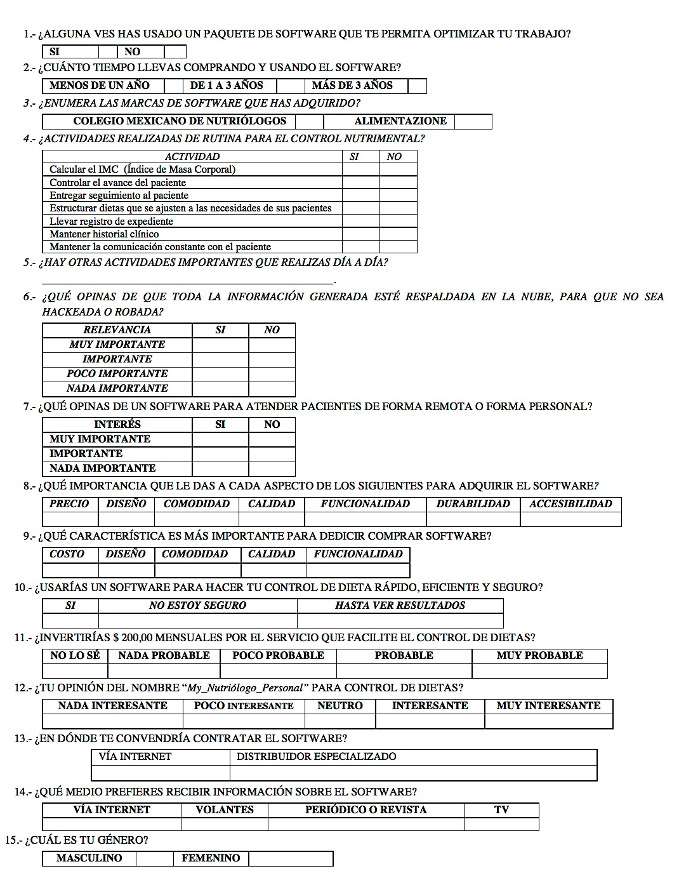
Fuente: Elaboración propia con base en QuestionPro (2022)

Análisis de la demanda potencial primaria
El tamaño del segmento de mercado primario se conforma por profesionales de la salud (nutriólogos) cuyo número, de acuerdo con el Inegi (2021) (figura 2), asciende aproximadamente a 268 800, no incluye clientes potenciales como son: médicos, enfermeras, entrenadores, preparadores físicos y personas interesadas en su salud.

Figura 2. Nutriólogos en México clasificados por género y edad
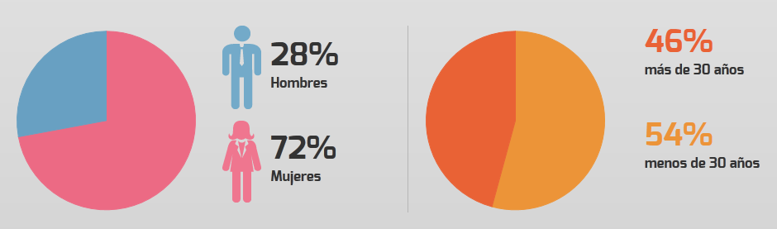
Fuente: Inegi (2021)
La figura 3 muestra los sectores en donde se ubican los nutriólogos.

Figura 3. Sector de trabajo en donde se ubica el nutriólogo
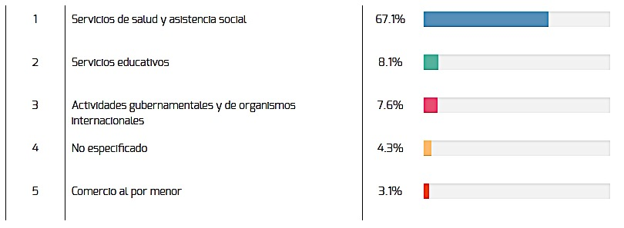
Fuente: Inegi (2021)

Resultados
Fases de prueba del software
El producto se prueba para encontrar los posibles errores hasta obtener una versión final para el usuario. Se hacen pruebas de:
- La lógica interna de los componentes de la Web.
- Los dominios del programa para descubrir errores funcionales y de comportamiento.
- Probar en dispositivos Android y iOS.
En la primera etapa de pruebas se contó con el apoyo de estudiantes y docentes de nutrición del CUAltos y CUSur. Antes de pasar a la segunda etapa, se depuró y ajustó el producto.
Posteriormente, se entregó a los mismos estudiantes, docentes y personal administrativo, entrenadores de las distintas carreras de los mismos centros de estudios, además de algunos entrenadores en gimnasios de las poblaciones que albergan dichos centros educativos.

Beneficios de usar My_Nutriólogo_Personal
Los beneficios del producto son: a) tener la información segura en la nube y accesible en cualquier momento; b) solucionar problemas de: obesidad, sobrepeso y enfermedades crónico-degenerativas; c) generar recordatorios; d) generar dieta específica instantánea para cada persona; e) evita uso de productos milagro, y f) sustitución de alimentos y dietas.

Las cuatro pes de My_Nutriólogo_Personal
Debido a que es un producto que facilita las dietas personales diseñadas por nutriólogos, puede ser usado por otros nutriólogos, docentes, médicos, enfermeras, preparadores físicos o cualquier persona que la adquiera, quienes podrán obtener mejores resultados en menor tiempo y a un costo más bajo. Cuenta con la gran ventaja de que se podrá descargar de la página creada para comunicarse con el cliente. En ella se encontrará la información completa del servicio, uso y forma de adquisición. Se podrá descargar una versión de prueba (gratis para su evaluación por 15 días) para que posteriormente se pueda adquirir la versión final por una cuota mensual. El plan de ventas original incluye dos propuestas que arrojó el estudio de mercado: un costo de $160.00 y otro $200.00 pesos mensuales por un periodo de un mes de servicio. En la tabla 2 se muestran las dos estimaciones de ventas a $160.00 y $200.00.

Tabla 2. Estimado de ventas
Número de usuarios | Mes | Ventas a
 |  | $200 | $160
30 | Primero | $6000.00 | $4800.00
60 | Segundo | $12 000.00 | $9600.00
90 | Tercero | $18 000.00 | $14 400.00
120 | Cuarto | $24 000.00 | $19 200.00
150 | Quinto | $30 000.00 | $24 000.00
180 | Sexto | $36 000.00 | $28 800.00
Fuente: Elaboración propia

Estrategia de comercialización
La estrategia del producto para facilitar su uso y comercialización está basada en sus ventajas competitivas, que son: a) fácil acceso al producto, b) reside en la nube y c) aplicación para móviles (laptop, celulares y tabletas) y computadoras de escritorio.

Plan de mercadeo
El marketing, aspecto más importante de un negocio o producto, indica que sin ingresos no hay producto ni empresa, por ello se detectaron y analizaron las necesidades específicas del cliente, empresa, competidores, colaboradores y contexto, ya que existe un mercado potencial primario para este proyecto, conformado por nutriólogos que trabajan de forma independiente, pero su dimensión crece si se incluyen médicos, enfermeras, preparadores físicos y cualquier particular.
Por lo que se hace hincapié en que My_Nutriólogo_Personal es un producto fácil de ser usado por nutriólogos, médicos, enfermeras, preparadores físicos y personas interesadas en su salud.
Permite el control de expedientes personales (de cualquier integrante de la familia) y clientes (de preparadores físicos, nutriólogos, médicos y enfermeras) con los datos que se vayan introduciendo, los cuales se almacenan en la nube para poder ser consultados, modificados y ampliados en cualquier momento, desde cualquier lugar que tenga conexión a internet.
Proceso de venta
El contacto inicial con el cliente potencial se podrá dar por dos vías: venta directa o a través de la página del producto. Una vez identificado el cliente interesado, se le asigna un asesor (vendedor especializado que es nutriólogo integrante del equipo del proyecto), quien es el encargado de cerrar la venta de la suscripción y realizar el contrato. El cobro es periódico y en fecha de corte preestablecida en el contrato. El cliente elige si es mediante tarjeta de crédito o recibo de pago en línea.

Resultados de la encuesta
La aplicación de la encuesta permitió conocer las características de lo que el público espera del producto que motivó el emprendimiento.
Se aplicaron 200 encuestas entre nutriólogos, médicos, enfermeras, entrenadores y preparadores físicos. Se sugirió visitar a profesionistas establecidos de las áreas de nutrición, profesores de asignaturas de las carreras de medicina, enfermería y nutrición, personal administrativo, estudiantes, entrenadores de equipos de las diversas disciplinas deportivas de los equipos del CUAltos y del CUSur.
También, se acudió a gimnasios de las localidades que estuviesen en servicio, ya que ahí acude gente para prepararse físicamente y que cuida su alimentación.
La figura 4 muestra el resultado a la pregunta uno: “¿Alguna vez has usado un paquete de software que te permita optimizar tu trabajo?”.

Figura 4. La mayoría de los entrevistados han usado software anteriormente
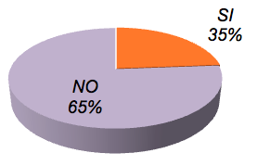
Fuente: Elaboración propia
La mayoría de los entrevistados usan Internet como fuente de consulta, en donde se ofrecen sistemas de control de peso, programas de ejercicios y dietas. 130 de los entrevistados (65 %) ya tienen conocimiento previo, mientras que 70 (35 %) no han usado nada similar.
En la figura 5 se muestra el resultado a la pregunta dos: “¿Cuánto tiempo llevas comprando y usando el software?”.

Figura 5. La mayoría de los entrevistados han usado software por más de tres años
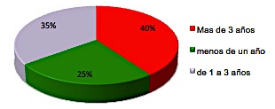
Fuente: Elaboración propia
La figura 5 muestra que de los 200 encuestados, 80 (40 %) han usado software para manejar dietas por más de tres años, 70 (35 %) tenían experiencia usándolo entre uno y tres años, pero 50 (25 %) tienen menos de un año usando ese tipo de software.
La figura 6 muestra el resultado del ítem tres: “Enumera las marcas de software que has adquirido”. En esta pregunta se les dio a escoger entre las más conocidas, que son Alimentazione y la del Colegio Mexicano de Nutriólogos.

Figura 6. La mayoría de los encuestados han usado Alimentazione
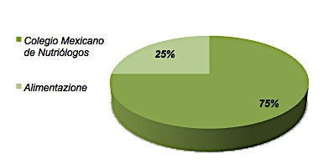
Fuente: Elaboración propia
Al estar haciendo la captura de las encuestas, se pudo apreciar que el software denominado Alimentazione en la actualidad goza de una gran preferencia entre los usuarios del servicio para el manejo de dietas: 150 (75 %) encuestados lo seleccionaron; solamente 50 (25 %), el software del Colegio Mexicano de Nutriólogos.
La figura 7 muestra el resultado a la pregunta cuatro: “¿Actividades realizadas de rutina para el control nutrimental?”.

Figura 7. En esta ocasión 100 % de los encuestados escogieron todas las opciones
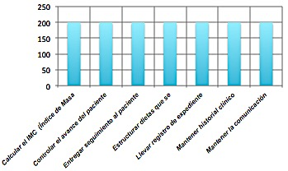
Fuente: Elaboración propia
Los 200 encuestados seleccionaron las actividades propuestas, lo cual coincide y superó con un poco a lo asentado por Sierra (2021), quien encontró que 96 % de los nutriólogos realizan estas actividades como parte de su rutina diaria para mantener un estricto control del paciente.
La figura 8 muestra los resultados que escogieron los encuestados en la pregunta cinco: “¿Hay otras actividades importantes que realizas día a día?”.

Figura 8. 25 % de los encuestados son del sector salud
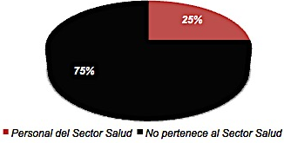
Fuente: Elaboración propia
De los 200 entrevistados, 25 % de ellos (50) fueron personal del área de salud, por lo que es frecuente que hagan la toma de pliegues en pacientes con patologías, 150 (75 %) no sabían a qué se refería la pregunta, por no ser personal de salud.
La figura 9 muestra los resultados a la pregunta seis: “¿Qué opinas de que toda la información generada esté respaldada en la nube, para que no sea hackeada o robada?”.

Figura 9. Los encuestados estuvieron en tres grupos
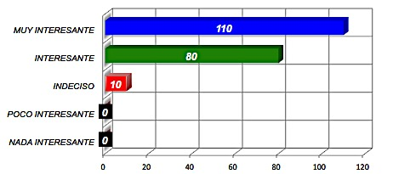
Fuente: Elaboración propia
110 (55 %) entrevistados dijeron que era muy interesante, mientras que 80 (40%) dijeron que era interesante y cinco (10 %) estuvo indeciso, ninguno respondió que no era interesante.
La figura 10 muestra el resultado a la pregunta siete: “¿Qué opinas de un software para atender pacientes de forma remota o ser usado de forma personal?”.

Figura 10. Preferencia por usar nuestro producto
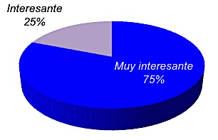
Fuente: Elaboración propia
Aquí se explicaron las bondades que ofrece el producto que se está introduciendo y 50 (25 %) entrevistados contestaron que les pareció interesante, mientras que 150 (75 %) contestaron que les parece muy interesante.
La figura 11 muestra el resultado a la pregunta ocho: “¿Qué importancia le darías a cada uno de los siguientes aspectos para adquirir el software?”.

Figura 11. Factores que les ayudarían a decidir al escoger software
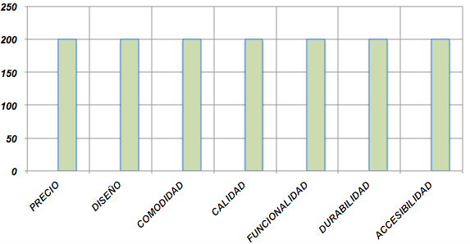
Fuente: Elaboración propia
Los 200 (100 %) encuestados mencionaron que los factores que se les mostraron tienen el mismo valor a la hora de seleccionar un producto de software.
La figura 12 muestra el resultado a la pregunta nueve: “¿Qué característica es más importante para decidir comprar software?”.

Figura 12. Factores más importantes para adquirir software
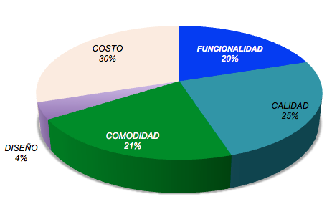
Fuente: Elaboración propia
El costo representó el factor más decisivo para comprar el software: 60 entrevistados (30 %) lo seleccionaron; la calidad lo fue para 50 entrevistados (25%); la comodidad fue el siguiente factor escogido por 42 entrevistados (21 %); la funcionalidad fue escogida por 40 entrevistados (20 %), y el diseño solo fue escogido por ocho encuestados (4 %).
La figura 13 muestra el resultado a la pregunta 10: “¿Utilizarías un software para hacer tu control de dieta rápida, eficiente y seguramente?”.

Figura 13. Confianza en utilizar el software
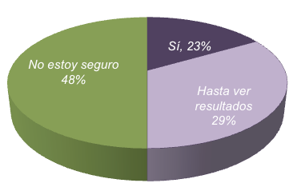
Fuente: Elaboración propia
De los 200 entrevistados, 96 (48 %) de ellos contestaron que no están seguros de usarla, 58 (29 %) dijeron que la adquirirían hasta ver resultados y solo 12 (23 %) se pronunció por su adquisición.
La figura 14 muestra el resultado a la pregunta 11: “¿Invertirías $200.00 mensuales por el servicio que facilite el control de dietas?”.

Figura 14. Los entrevistados estarían dispuestos a invertir en su salud
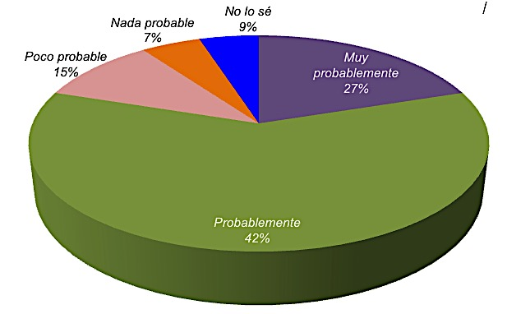
Fuente: Elaboración propia
42 % (84 encuestados) dijo que probablemente sí lo adquieran, 27 % (54 encuestados) dijo que es muy probable que lo adquieran, 15 % (30 encuestados) dijeron que es poco probable, el 9 % (18 encuestados) no saben si lo adquirirían o no y 7 % (14 encuestados) no lo adquirirían.
La figura 15 muestra el resultado a la pregunta 12: “¿Tu opinión del nombre My_Nutriólogo_Personal para control de dietas?”.

Figura 15. Tratando de posicionar la marca entre los nutriólogos
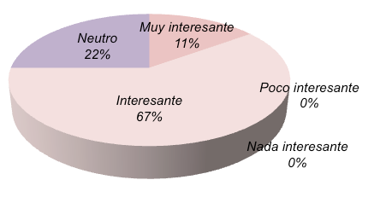
Fuente: Elaboración propia
De los 200 entrevistados, 134 (67 %) dijeron que el nombre les parece interesante, 22 (11 %) dijeron que era muy interesante, 44 (22 %) dijeron que no tenía una opinión sobre el nombre, pero lo importante es que nadie seleccionó que fuera poco o nada interesante.
La figura 16 muestra el resultado a la pregunta 13: “¿En dónde te convendría contratar el software?”.

Figura 16. Tratando de posicionar la marca entre los entrevistados
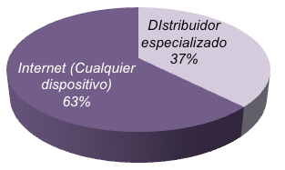
Fuente: Elaboración propia
Se debe mencionar que en la actualidad la gente ha estado haciendo muchas compras por internet, ya que 126 respuestas (63 %) marcan que prefieren hacer por esta vía, mientras que 74 de ellos (37 %) prefieren hacerlo de la manera tradicional en un distribuidor.
La figura 17 muestra el resultado a la pregunta 14: “¿Qué medio prefieres recibir información sobre el software?”.

Figura 17. Forma que prefieren recibir información
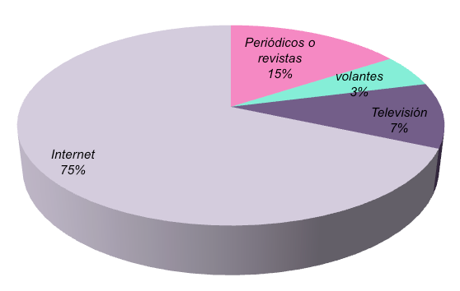
Fuente: Elaboración propia
En esta pregunta, se puede confirmar que la mayoría de la gente prefiere recibir información vía Internet, puesto que de los 200 entrevistados, 150 (75 %) la escogieron como la mejor opción, 30 (15 %) prefieren verlo periódicos y revistas, 14 (7 %) prefieren verlo en televisión y seis (3 %) gustan más verla en volantes.
La figura 18 muestra el resultado a la pregunta 15: “¿Cuál es tu género?”.

Figura 18. La mujer se preocupa más por su salud
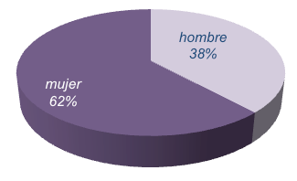
Fuente: Elaboración propia
Esta respuesta permite comprobar que existe una mayor cantidad de mujeres se dedican a la profesión de nutriología, ya que 124 (62 %) fueron las personas que accedieron a contestar la encuesta por estar interesadas en conocer este producto que puede ser de gran ayuda en el ejercicio de su profesional, mientras que 76 de ellos (38 %) fueron hombres que contestaron la encuesta.

Discusión
Durante el desarrollo del presente proyecto se tuvieron que analizar aspectos relacionados con la pandemia de covid-19 y cómo vino a cambiar el estilo de vida de toda la gente en general. El estudiante universitario enfrentó un modelo de aprendizaje de educación a distancia.
De cada persona depende qué hacer para sacar provecho de la situación imperante. En el presente caso se optó por buscar actividades complementarias, como es adentrarse en el marketing y qué hacer con él, ya que no es parte del conocimiento impartido de nutrición.
Los conocimientos adquiridos en marketing, apoyados de la asesoría de docentes especialistas de esa área, permitieron tener un amplio panorama de lo que se puede hacer cuando se establecen sociedades multidisciplinarias y se opta por emprender un proyecto del área de especialización de alguno de ellos (nutrición en el presente caso).
Así, se hizo factible aplicar un modelo de emprendedurismo y hacerlo posible mediante marketing: una idea se convirtió en un producto que económicamente es entre cuatro y cinco veces más barato que los de la competencia.
Por lo anterior, se infiere que este proyecto fue tan solo el inicio de un trabajo aún mayor que requerirá de más preparación en el área de marketing digital para evolucionar el producto y que se convierte en el pilar de una empresa donde el cliente participe activamente en las siguientes funciones que realizará el producto. Por supuesto, se visualiza que sería una empresa relacionada con la salud, lo que traería la diversificación de productos.
Por lo que se ha visualizado, aunque aún no se ha logrado, si se llega a formar una pyme, se dará empleo a otras personas. De esta forma, se pasará a ser, en lugar de un profesionista en busca de una oportunidad de empleo en cualquier empresa, a ser un empresario en toda la extensión de la palabra.
De igual manera, durante el desarrollo del proyecto se fue obteniendo una madurez y visión que puede ser compartida no solo a través del producto obtenido, sino mediante pláticas a los nuevos estudiantes que cursan actualmente su carrera.

Conclusiones
Se debe resaltar el hecho de que el presente proyecto jamás hubiese sido posible hacerlo realidad sin el uso del marketing, ya que se trata de una herramienta de vital importancia para que las ideas sean convertidas en emprendimientos y no se vayan la olvido cuando se concluye un curso, carrera o ciclo.
Al usarla, se efectuó el análisis de la información del estudio de mercado, y se identificó que pocos nutriólogos cuentan con software especializado tan versátil como el logrado aquí, ya que les permite realizar sus actividades de manera eficiente y optimiza su labor. Para este proyecto, se conjuntó a un grupo de especialistas multidisciplinarios, cada uno líder en su área. La pandemia fue tomada como una oportunidad única para realizar un emprendimiento con el mayor de los beneficios para cada integrante.
Un punto determinante en el proyecto fue contar con el apoyo de asesoría de marketing de su personal docente del CUAltos, además del gran apoyo del personal que apoyó en las diferentes etapas del producto.
Se tuvieron muchas críticas de gente del área de salud (medicina, enfermería y nutrición) porque no se contempló invitar a otros docentes que pudieron dar mayor ayuda para conseguir mejores resultados, pero el primer acercamiento fue realizado con personal del cual se tenían referencias por algunos conocidos que estudian esa especialidad.
Este proyecto jamás se hubiera convertido en un emprendimiento sin la ayuda desinteresada que prestaron todos aquellos que regalaron su tiempo ayudándonos.
Por último, se tiene que hacer hincapié en el hecho de que los integrantes del área de cómputo aportaron y desarrollaron el soporte o ayuda que pueda requerir el cliente en vivo a través de videoconferencia, desde su misma cuenta como cliente, o bien usando mensajes de texto con imágenes y videos incluidos. Esta es una ventaja que pone al producto sobre la competencia, ya que esas consultas serán dadas en esquema de 24/7, es decir, las 24 horas del día los siete días de la semana.

Trabajo futuro
En primer lugar, hacer los trámites requeridos ante las autoridades universitarias para que el proyecto sea empleado como un ejemplo de modelo de negocio de éxito capaz de incentivar a estudiantes a ser emprendedores usando el marketing como herramienta para lograrlo.
Debido a que algunos nutricionistas, médicos y enfermeros se han acercado para ofrecer sus servicios y formar parte del equipo, apoyando a usuarios en el manejo del producto y ampliación de los programas de dieta y ejercicios, será posible extender la base de datos con combinaciones de ejercicios y alimentación, se harán recomendaciones más confiables a quienes padezcan comorbilidades.
En el área de marketing se han analizado las posibilidades que se podrán tener en un futuro tal vez muy cercano, cuando se cuente con el capital necesario para que se le incorpore al marketing digital, con el propósito de hacerlo llegar a una mayor cantidad de clientes.
Por último, en virtud de que se dan asesorías por videoconferencia, video y texto, a sugerencia del equipo de cómputo, se está analizando las oportunidades de integrar ChatBots para la atención al cliente.

Referencias
Centro de Investigación Económica y Presupuestaria [CIEP]. (2022). https://cipe.mx/presuneto-para-la-salud-2022-prioridad-en-la-creación-de-plazas-meicas/
Cómo llegó el fin de xerox, la compañía que inventó. las fotocopiadoras y las primeras computadoras personales. (5 de febrero de 2018). BBC Mundo. Recuperado de https://www.bbc.com/mundo/noticias-42913422.
Cruz, S. (15 de julio de 2020). 7 puntos clave para lograr una planeación estratégica exitosa. TBM. Recuperado de https://www.tbmcg.mx/recursos/blog/7-puntos-para-lograr-una-planeacion-estrategica-exitosa/.
Drummond, C. (22 de marzo de 2019). De Lego a Starbucks: 9 empresas de éxito que estuvieron al borde del fracaso pero lograron remontar a tiempo. Business Insider. Recuperado de https://www.businessinsider.es/9-empresas-estuvieron-borde-fracaso-exito-mundial-actualidad-376519.
Durán, C. (26 de octubre de 2016). Emprendimiento en el garaje de Jobs. Forbes. Recuperado de https://www.forbes.com.mx/emprendimiento-en-el-garaje-de-steve-jobs/.
Eat Smart Apps. (2017). Alimentazione. Recuperado de http://www.alimentazione.com.mx/profesional/.
Federación Andaluza de Mujeres Empresarias Autónomas [Famet-Andalucía]. (2016). Introducción al marketing digital. Sevilla, España: Federación Andaluza de Mujeres Empresarias Autónomas. Recuperado de https://autonomasenred.files.wordpress.com/2015/03/ebook2-_introduccic3b3n-al-marketing-digital.pdf.
Fuente, O. (15 de marzo de 2022). Marketing digital: qué es y sus ventajas. IEBS. Recuperado de https://www.iebschool.com/blog/que-es-marketing-digital-marketing-digital/.
Golán, P. (9 de diciembre de 2021). ¿Qué es el emprendedurismo y en qué consiste? Blogs de Shopify. Recuperado de https://www.shopify.com.mx/blog/emprendedurismo.
Instituto Nacional de Geografía y Estadística [Inegi]. (19 de enero de 2021). Encuesta Nacional de Ocupación y Empleo (ENOE). México: Instituto Nacional de Geografía y Estadística. Recuperado de https://www.inegi.org.mx/programas/enoe/15ymas/.
Instituto Nacional de Salud Pública [INSP]. (2020). Diabetes en México. Recuperado de https://cipe.mx/presuneto-para-la-salud-2022-prioridad-en-la-creación-de-plazas-meicas/.
Jaquez, C. (2014). Las 5 claves para una planeación estratégica en tiempos de cambio. Forbes. Recuperado de https://www.forbes.com.mx/brand-voice/5-claves-planeacion-estrategica-tiempos-cambio/.
López-Gatell, H. (23 de julio de 2020). Versión estenográfica. Conferencia de prensa. Informe diario sobre coronavirus COVID-19 en México. Recuperado de https://www.gob.mx/presidencia/articulos/version-estenografica-conferencia-de-prensa-informe-diario-sobre-coronavirus-covid-19-en-mexico-248815?idiom=es.
Moreira, B. (24 de enero de 2019). Descubre qué es nicho de mercado y cómo descubrir el tuyo. Rockcontent. Recuperado de https://rockcontent.com/es/blog/nicho-de-mercados/.
Nuño, P. (10 de julio de 2017). Objetivos de la investigación de mercado. Emprende Pyme. Recuperado de https://www.emprendepyme.net/objetivos-de-la-investigacion-de-mercado.html.
Nutrimind (s.f.). Nutrimind Software de Nutrición. https://www.nutrimind.net/page/software_de_nutricion
Organisation for Economic Co-operation and Development [OECD]. (2019). The Heavy Burden of Obesity. The Economics of Prevention. Paris, France: OECD Publishing. Retrieved from https://www.oecd.org/health/the-heavy-burden-of-obesity-67450d67-en.htm.
QuestionPro. (2022). 7 puntos que necesitas saber para el diseño de encuestas. Recuperado de https://www.questionpro.com/blog/es/7-puntos-importantes-que-debe-considerar-en-el-diseno-de-encuestas/.
Ramos, G. (2014). Definición de USB. Definición. Recuperado de https://definicion.mx/usb/.
Santos, B. (6 de abril de 2021). ¿Quiénes son los emprendedores más famosos del mundo? Hotmart/Blog. Recuperado de https://blog.hotmart.com/es/emprendedores-mas-famosos-del-mundo/#t2.
Secretaría de Salud-Instituto Nacional de Salud Pública [INSP]-Centro de Investigación en Evaluación y Encuestas [CIEE]. (2018). Encuesta Nacional de Salud y Nutrición 2018. México: Secretaría de Salud-Instituto Nacional de Salud Pública-Centro de Investigación en Evaluación y Encuestas. Recuperado de https://ensanut.insp.mx/encuestas/ensanut2018/index.php.
Secretaría de Salud-Instituto Nacional de Salud Pública [INSP]-Centro de Investigación en Evaluación y Encuestas [CIEE]. (2021). Encuesta Nacional de Salud y Nutrición Continua 2021. México: Secretaría de Salud-Instituto Nacional de Salud Pública-Centro de Investigación en Evaluación y Encuestas. Recuperado de https://ensanut.insp.mx/encuestas/ensanutcontinua2021/index.php.
Sierra, J. (8 de junio de 2021). ¿Qué hace un nutriólogo en su día a día? Justo Sierra. Recuperado de https://blog.justo-sierra.edu.mx/que-hace-un-nutriologo-dia-a-dia.
Silva, A. (10 de octubre de 2018). ¿Por qué unas empresas tienen éxito y otras no? Cambio 16. Recuperado de https://www.cambio16.com/exito-de-una-empresa/.
Statista Research Department. (20 de julio de 2022). México: número semanal de casos y muertes causadas por COVID-19 2020-2022. Recuperado de https://es.statista.com/estadisticas/1110089/numero-casos-muertes-covid-19-mexico/.

Rol de Contribución | Autor (es)
Conceptualización | Luis Enrique Romo González y Guillermo José Navarro del Toro
Metodología | Luis Enrique Romo González
Software | Guillermo José Navarro del Toro
Validación | Luis Enrique Romo González
Análisis Formal | Guillermo José Navarro del Toro
Investigación | Guillermo José Navarro del Toro
Recursos | Luis Enrique Romo González
Curación de datos | Luis Enrique Romo González
Escritura - Preparación del borrador original | Guillermo José Navarro del Toro
Escritura - Revisión y edición | Luis Enrique Romo González
Visualización | Luis Enrique Romo González
Supervisión | Guillermo José Navarro del Toro
Administración de Proyectos | Luis Enrique Romo González
Adquisición de fondos | Luis Enrique Romo González

